Министерство науки и высшего образования Российской Федерации
Федеральное государственное бюджетное образовательное учреждение
высшего образования
АМУРСКИЙ ГОСУДАРСТВЕННЫЙ УНИВЕРСИТЕТ
(ФГБОУ ВО «АмГУ»)

УДК 811.11, 811.581, 811.161
Рег. № НИОКТР АААА-А16-116033010064-7
Рег. № ИКРБС

УТВЕРЖДАЮ
Проректор по учебной
и научной работе,
д-р пед. наук, профессор
____________ А.В. Лейфа
«___»___________ 2023 г.

ОТЧЕТ
О НАУЧНО-ИССЛЕДОВАТЕЛЬСКОЙ РАБОТЕ

ВАРЬИРОВАНИЕ ФОНЕТИЧЕСКИХ ЕДИНИЦ:
ПЕРЦЕПТИВНЫЙ АСПЕКТ
(заключительный)

Руководитель НИР,
профессор кафедры
иностранных языков,
д-р филол. наук, профессор _____________________ И.О. Фамилия
подпись, дата

Благовещенск 2023
СПИСОК ИСПОЛНИТЕЛЕЙ

Руководитель НИР,
профессор кафедры
иностранных языков,
д-р филол. наук, профессор _______________________ И.О. Фамилия
подпись, дата (введение, заключение)
Исполнители:
Доцент кафедры
иностранных языков,
д-р филол. наук, доцент _______________________ И.О. Фамилия
подпись, дата (раздел 1)

Доцент кафедры
иностранных языков,
канд. филол. наук _______________________ И.О. Фамилия
подпись, дата (раздел 2)

Старший преподаватель
кафедры иностранных
языков _______________________ И.О. Фамилия
подпись, дата (раздел 3)

Нормоконтроль _______________________ М.В. Назарова
подпись, дата
РЕФЕРАТ

Отчет 102 с., 63 рис., 16 табл., 98 источн., 1 прил.
ПЕРЦЕПТИВНЫЕ ХАРАКТЕРИСТИКИ, ВОСПРИЯТИЕ, ФОНЕТИЧЕСКОЕ ВАРЬИРОВАНИЕ, СПОНТАННАЯ РЕЧЬ, СЕГМЕНТНЫЕ ЕДИНИЦЫ, АУДИТОРСКИЙ ЭКСПЕРИМЕНТ, АКУСТИЧЕСКИЙ АНАЛИЗ, ВОКАЛИЗМ, КОНСОНАНТИЗМ
Объектом исследования являются перцептивные и акустические характеристики речи носителей английского, немецкого китайского и эвенкийского языков, а также интерферированная русская речь эвенков.
Цель работы – получение дескриптивных перцептивных моделей речевой деятельности на основе теоретического и экспериментального исследования звучащей речи носителей разных языков с использованием субъективных и инструментальных методов анализа, в том числе аудиторского и акустического видов анализа устной речи.
В ходе экспериментально-фонетического анализа сегментных единиц разных языков используются субъективные и инструментальные методы анализа звучащей речи, в том числе аудиторский эксперимент, а также компьютерный анализ акустических параметров речевого сигнала.
содержание

Термины и определения 8
Перечень обозначений и сокращений 9
Введение 10
1 Фонетические характеристики политического дискурса 15
1.1 Фонетические особенности публичной речи российских политиков 15
1.2 Качественные характеристики ударных гласных на просодически
маркированных и немаркированных участках 22
1.3 Характеристики длительности ударных гласных, реализованных на
просодически маркированных и немаркированных участках речи
политиков 25
2 Просодические характеристики американского политического дискурса 27
2.1 Темпоральные характеристики публичного политического дискурса 27
2.2 Особенности паузации публичного политического дискурса 37
3 Особенности британского политического дискурса 45
4 Фонетические аспекты речевого воздействия британской политической
речи 50
5 Акустические характеристики немецких смычно-взрывных согласных в
речи рок-исполнителей (вокальном дискурсе) 55
5.1 Материал и методика исследования 55
5.2 Результаты исследования 58
5.2.1 Реализация согласного /t/ 58
5.2.2 Реализация согласного /k/ 70
Заключение 92
Список использованных источников 95
Приложение А Библиографический список публикаций и патентных
документов 100
ТЕРМИНЫ И ОПРЕДЕЛЕНИЯ

В настоящем отчете о НИР применяют следующие термины с соответствующими определениями.
Девиантное поведение – устойчивое поведение личности, отклоняющееся от общепринятых, наиболее распространённых и устоявшихся общественных норм
Духовное потребление – потребление духовных благ, т.е. духовных ценностей
Идентичность – качества, убеждения, черты личности, внешний вид и/или выражения, характеризующие человека или группу
ПЕРЕЧЕНЬ ОБОЗНАЧЕНИЙ И СОКРАЩЕНИЙ

В настоящем отчете о НИР применяют следующие сокращения и обозначения.
АмГУ – Амурский государственный университет
АСИ – Агентство стратегических инициатив
ОМС – обязательное медицинское страхование
ТВ – телевидение
ЦА – целевая аудитория
ВВЕДЕНИЕ

В создании социокультурного портрета любого региона важное значение имеет исследование общественного сознания, поскольку оно в своей социокультурной динамике выражает значимые тенденции социального бытия, фиксирует знание о нем, а также является «информационной площадкой» для выработки целенаправленных, стихийных и даже бессознательных стратегий и механизмов социального, культурного, антропологического развития. Его исследованием занимаются социальная философия и социология…

1 Философские и методологические основания социологического изучения социокультурных характеристик региона

1.1 Философские основания: природа общественного сознания как объекта социологического исследования
Вопрос об онтологической природе социальных явлений, в том числе – общественного сознания, находится за пределами компетенции науки.
Доля работников, работающих во вредных и опасных условиях труда, распределилась по видам экономической деятельности следующим образом (таблица 1).

Таблица 1 – Удельный вес работников, занятых на работах с вредными и (или) опасными условиями труда
Виды экономической  деятельности | Удельный вес работников, %
Виды экономической  деятельности | 2016 | 2017 | 2018 | 2019
1 | 2 | 3 | 4 | 5
Добыча полезных ископаемых | 63,2 | 70,9 | 74,7 | 70,3
Обрабатывающие производства | 42,4 | 44,5 | 46 | 47,2
Предприятия транспортировки и хранения | 44,5 | 41,5 | 44,4 | 45,2
Сельское, лесное хозяйство, охота, рыболовство, рыбоводство | 30,3 | 31,2 | 37,7 | 41,1

Для шариков и наночастиц величина поглощения выше, чем для микрочастиц на 25-32 %. Рядом находятся значения для частиц с формой цветка (рисунок 1).
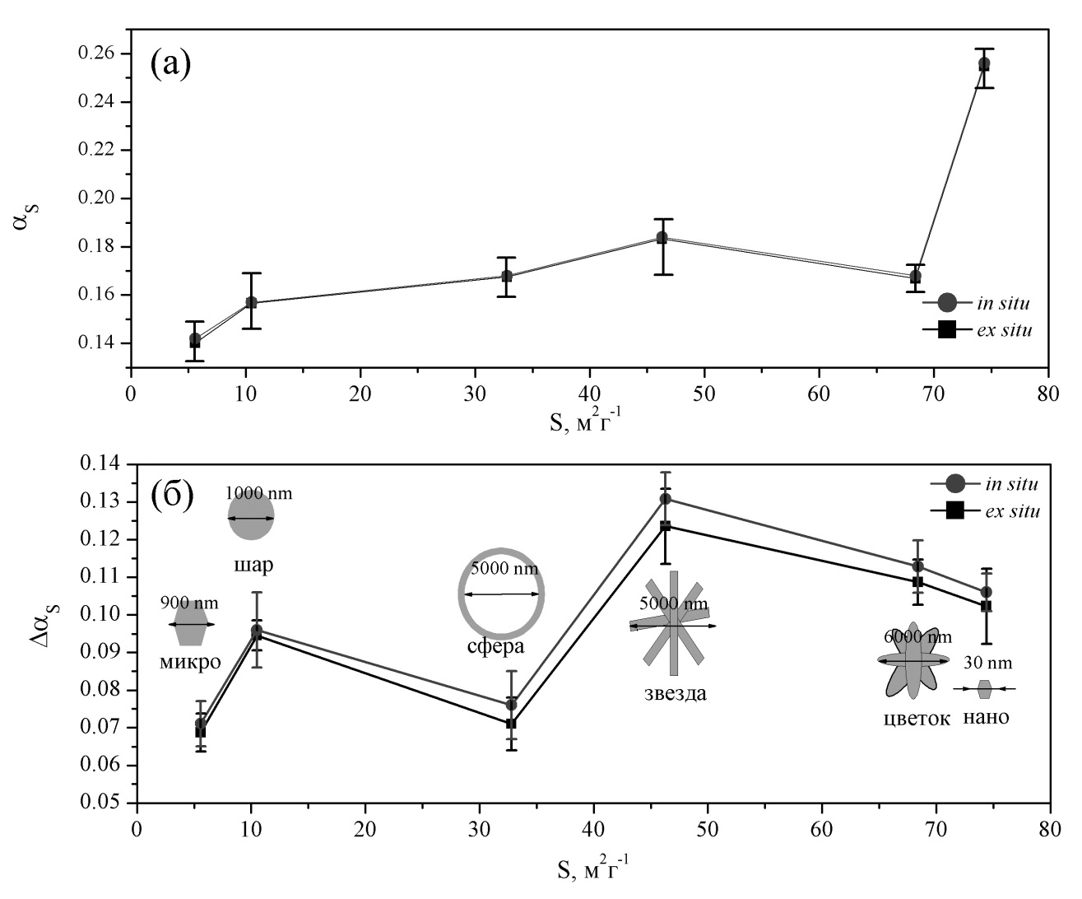
Рисунок 1 − Интегральный коэффициент поглощения солнечного излучения и его изменение (б) частиц оксида цинка с различной морфологией поверхности
СПИСОК ИСПОЛЬЗОВАННЫХ ИСТОЧНИКОВ

1. Андросова, С. В. Акустические и перцептивные корреляты цельнооформленности слога (экспериментально-фонетическое исследование на материале американской спонтанной речи) : специальность 10.02.19 «Теория языка» : диссертация … доктора филологических наук / Андросова Светлана Викторовна ; Российский государственный педагогический университет им. А. И. Герцена. – Санкт-Петербург, 2012. – 535 с.
2. Гусева, С. И. Использование вокальной речи в обучении аудированию / С. И. Гусева, Ю. П. Иванашко, В. В. Сысоенко, Д. Е. Барнасян // Обучение иностранному языку студентов высших и средних образовательных учреждений на современном этапе : материалы всероссийской национальной конференции с международным участием. – Благовещенск : Изд-во АмГУ, 2019. – С. 21–28.
3. Дискурсивные практики: жанровые и фонетические аспекты : монография / С. В. Шустова, С. В. Андросова, У. А. Олешковская [и др.]. – Пермь : АНО ДПО «Пермский институт экономики и финансов», 2022. – 176 c. – ISBN 978-5-6047974-2-6.
4. Иванашко, Ю. П. Реализация аллофонов гласных в ударных слогах в британском политическом дискурсе / Ю. П. Иванашко // Вестник Челябинского государственного университета. Филология. Искусствоведение. – Вып. 47. – № 29 (210). – Челябинск, 2010. – С. 65–70. – ISSN 1994-2796.
5. Караваева, В. Г. Аллофонное варьирование гласных /и/ и /о/ в современной британской речи (на материале аналитических новостных передач BBC) / В. Г. Караваева, С. В. Андросова // Вестник Томского государственного университета. Филология. – 2016. – № 5 (43). – С. 46–58. – DOI 10.17223/19986645/43/4.
6. Ожегов, С. И. Толковый словарь русского языка / С. И. Ожегов, Н. Ю. Шведова. – URL: http://www.ozhegov.org/words/ 2632.shtml (дата обращения: 15.06.2022).
Рекомендации по оформлению
отчета о научно-исследовательской работе

Отчет о НИР оформляется в соответствии с ГОСТ 7.32-2017; список использованных источников – ГОСТ Р 7.0.100-2018; коды УДК – ГОСТ 7.0.90-2016. Все ГОСТ размещены на сайте АмГУ в разделе «Наука и инновации» – «Документы».
Между названием заголовков структурных элементов (ВВЕДЕНИЕ, ЗАКЛЮЧЕНИЕ и т.п.) и текста, а также между названием заголовков и подзаголовков выставляется два одинарных интервала; если название раздела занимает более одной строки, то это расстояние составляет 1 полуторный интервал.
Для устранения автоматического переноса в заголовках отчета необходимо выделить отрезок текста, в верхней панели управления выбрать Абзац/ Положение на странице, поставить галочку в позиции «Запретить автоматический перенос слов» (рисунок 1).
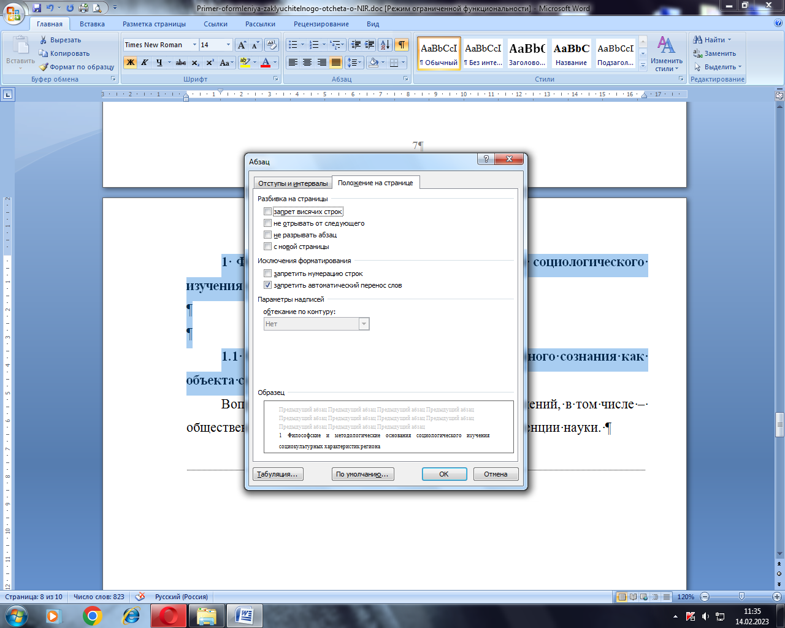
Рисунок 1 – Отключение автоматического переноса слов в заголовках
Переносы также запрещены в названиях таблиц, рисунков, содержании.
Для оптимизации количества страниц отчета необходимо отменить функцию «Запрет висячих строк»: выделить весь текст, в верхней панели управления выбрать Абзац/ Положение на странице, убрать автоматическое выделение в списке «Разбивка на страницы» (рисунок 2).
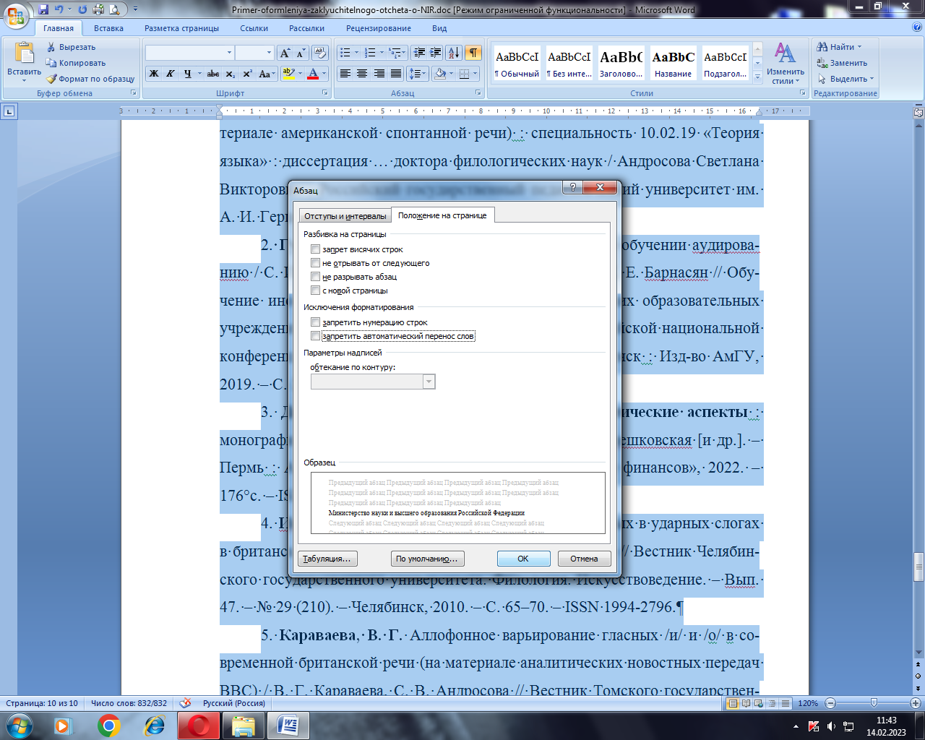
Рисунок 2 – Отключение автоматического запрета висячих строк

Нумерация страниц выставляется в колонтитулах, размер шрифта должен составлять 12, а положение относительно нижнего и верхнего краев колонтитула должно составлять 1,25 см (рисунок 3), пустых строк не должно быть.
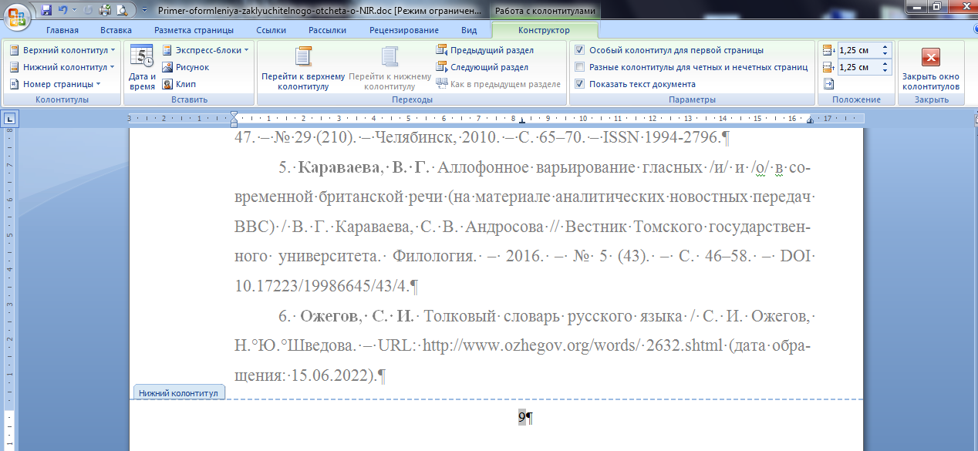
Рисунок 3 – Оформление нумерации страниц

Каждый структурный элемент и каждый раздел основной части отчета следует начинать с новой страницы, используя при этом функцию «Вставка – Разрыв страницы» (рисунок 4).

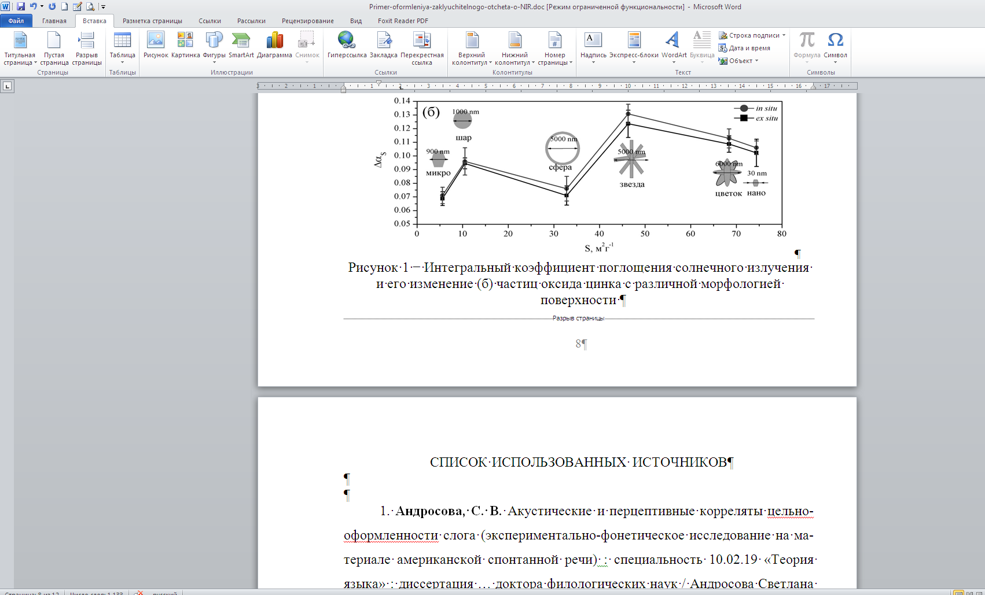
Рисунок 4 – Оформление разрыва страницы

